Состав совета депутатов муниципального образования «Тиинское сельское поселение четвертого созыва

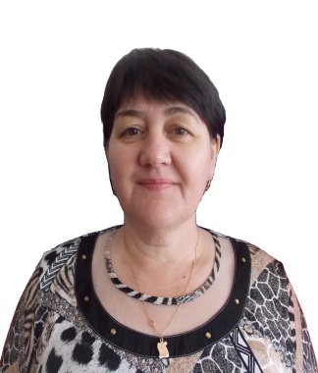

Андреянова Наталья Владимировна
Занимаемая должность - Тииинское потребобщество - Главный бухгалтер
Образование высшее: Федеральное государственное образовательное учреждение высшего профессионального образования «Ульяновская государственная сельскохозяйственная академия», по специальности - Бухгалтерский учёт, анализ и аудит

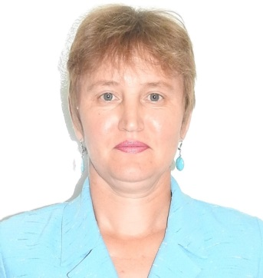
Михайлова Вера Викторовна
Занимаемая должность - МКОУ СОШ с. Л. Хмелевка учитель начальных классов
Образование высшее: Федеральное государственное бюджетное общеобразовательное учреждение высшего профессионального образования «Ульяновский государственный педагогический университет имени И.Н. Ульянова», по специальности - учитель географии

Гришина Галина Петровна
Занимаемая должность - МКОУ СОШ с. Тиинск директор
Образование высшее: Ульяновский ордена «Знак Почёта» госпединститут им. И.Н.Ульянова, по специальности - учитель истории и обществоведения

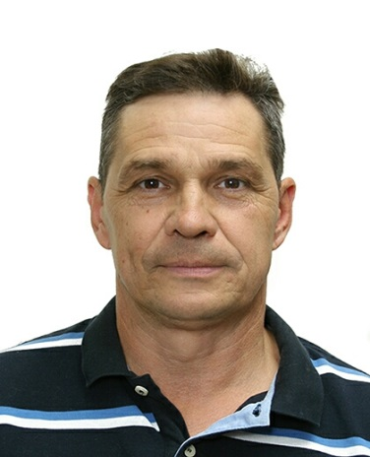
Барабанщиков Дмитрий Николаевич
Занимаемая должность - пенсионер
Образование среднее профессиональное: Среднее профессионально – техническое училище № 3 города Димитровграда Ульяновской области, по специальности- электромонтажник по освещению, осветительным сетям 4 разряда, по силовым сетям 4 разряда

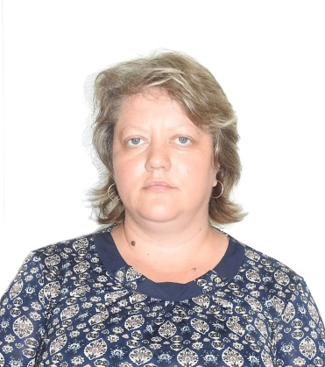

Волкова Мария Николаевна
Занимаемая должность - Директор МКУ «Техническое обслуживание»
Образование среднее: школа № 10 г. Димитровграда

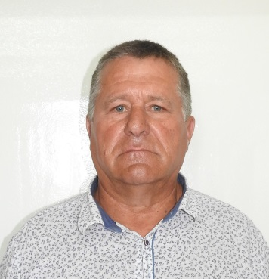

Кондратьев Дмитрий Дмитриевич
Занимаемая должность - администратор с. Лесная Хмелевка
Администрация МО "Тиинское сельское поселение"
Образование высшее: Ульяновский сельскохозяйственный институт, по специальности – зооинженер

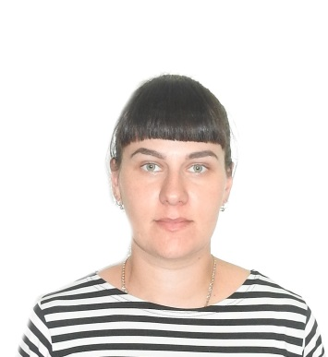

Лазарева Наталья Ивановна
Занимаемая должность - Учитель иностранного языка МКОУ «Средняя школа с. Тиинск»
Администрация МО "Тиинское сельское поселение"
Образование среднее профессиональное: ОГБОУ среднего профессионального образования «Димитровградский технический колледж» город Димитровград, Ульяновская область, по специальности - учитель иностранного языка начальной и основной общеобразовательной школы.

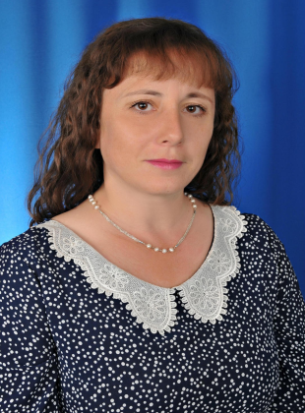
Павлова Оксана Александровна
Занимаемая должность - Процедурная сестра
ФГБУЗ КП-172 ФМБА России МПС №1Образование среднее профессиональное: Ульяновское медицинское училище № 2, по специальности – фельдшер.

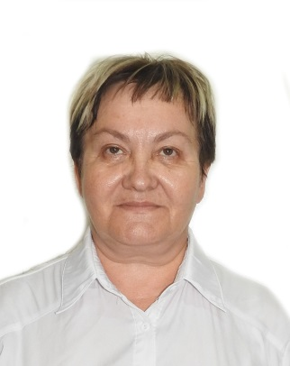

Фомина Любовь Александровна
Занимаемая должность - Старший менеджер по обслуживанию
ПАО Сбербанк
Образование среднее: Тиинская средняя школа.

Виноградова Ирина Петровна
Занимаемая должность - пенсионерка
Образование среднее профессиональное: СПТУ № 12 Куйбышевской области, по специальности - бухгалтер сельского хозяйства

